[厦门大学医学院翔安医院研究论文被质疑](https://mp.weixin.qq.com/s?__biz=MzkwMjg0MzczNw==&mid=2247484727&idx=1&sn=d396b759446cd8a853db0698016df064&chksm=c16657fc490a80cb9dfd9d6bd211f6e0872fc5d3bf561ac9fa476012a9785ea7f027d490ab23&scene=126&sessionid=1743095036)

学风小吏[学风速递](javascript:void(0);)2025-03-26 09:07:35湖北

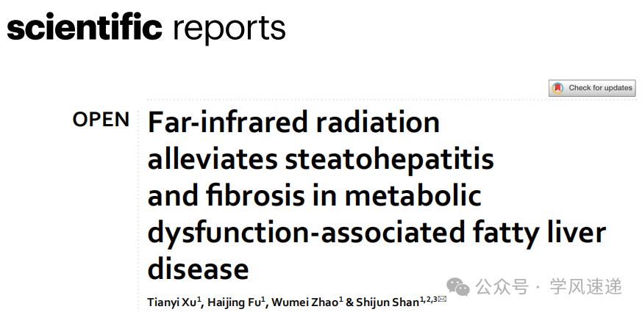

     2024年8月20日，厦门大学医学院翔安医院在《scientific reports》杂志上发表的研究论文“Far-infrared radiation alleviates steatohepatitis and fibrosis in metabolic dysfunction-associated fatty liver disease”被学者在pubpeer网站上质疑该文章存在图像意外重复的情况。

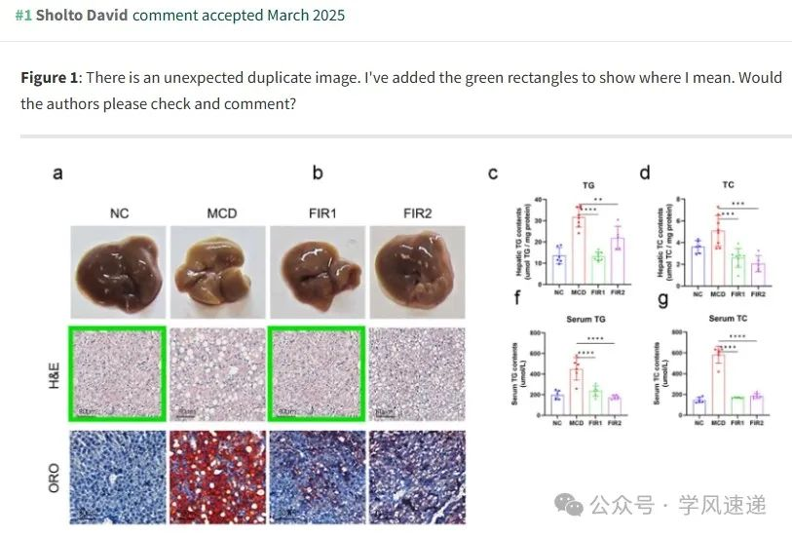

参考链接：

www.pubpeer.com/publications/C651C5EE73695527196CA2454D0C47#1

郑重声明：信息来源于Pubpeer期刊，对于文章内容的真实性、完整性、及时性本公众号不做任何保证或承诺，仅供读者参考！如果您有任何建议，请及时通过私信联系我们。